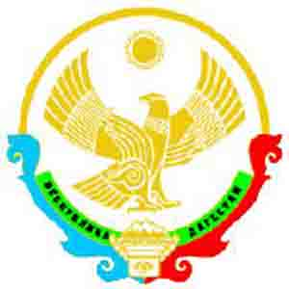
Министерство образования и науки Республики Дагестан
ГКОУ РД «Гондокоринская основная общеобразовательная школа Хунзахского района»
ИНН:0536008918, ОГРН 1060536001877, РД, Хунзахский р-он, с.Гондокоро тел.8-963 416 49 32 , e-mail:

№ 4 28.08.2020
Приказ
«О запрете массовых мероприятий»

На основании Постановления Главного государственного санитарного врача РФ от 30 июня 2020 г. N 16 "Об утверждении санитарно-эпидемиологических правил СП 3.1/2.4.3598-20 "Санитарно-эпидемиологические требования к устройству, содержанию и организации работы образовательных организаций и других объектов социальной инфраструктуры для детей и молодежи в условиях распространения новой коронавирусной инфекции (COVID-19)"
ПРИКАЗЫВАЮ:
1. Запретить с 01.09.2020г по 31.12.2020г проведение в ГКОУ РД «Гондокоринская ООШ Хунзахского района» массовых, спортивных и иных мероприятий с участием различных классов, равно как и с приглашением лиц из иных организаций.
2. Запретить с 01.09.2020г по 31.12.2020г посетителям, родителям (законным представителям) нахождение (посещение) в ГКОУ РД «Гондокоринская ООШ Хунзахского района»,
3. Классным руководителям 1-9 классов довести до родителей своих классных коллективов о запрете проведения любых массовых мероприятий в помещении школы, равно как и посещение ГКОУ РД «Гондокоринская ООШ Хунзахского района»,
4. Контроль за исполнением оставляю за собой.

Директор У.С.Нурмагомедова

